生理刺激反映时间测试仪实验报告

章节目录

设计内容及要求 ………………………………………2
方框图原理 ……………………………………………4
框内电路设计及设计原理 …………………………...5
分频器 ……………………………………………..8
伪随机信号发生器 ………………………………..9
违例信号发生电路 ………………………..………9
四位动态显示电路 ……………………………….10
十进制计数器 …………………………...10
四舍五入电路 …………………………...11
溢出信号发生器 ………………………...11
四位动态显示电路……………………….11
实验结果 ……………………………………………16
器件表 ………………………………………………16
参考文献 ………………………………………………..16
心得体会 ………………………………………………..17

设计内容及要求

1．实验内容：
人体在受到外界声光信号刺激后，反应时间的快慢对有些职业至关重要。例如，短跑运动员的成绩需要精确到0.01秒，如果在起跑时听到发令枪响时能尽快起跑，则对提高运动员成绩非常有利。生理刺激反应时间测试仪就是测试者在收到声光信号刺激后，经过多少时间才能做出反应动作的电子测试仪器。
2．实验要求：
- 用四位七段数码显示器显示受试着的生理刺激反应时 间。单位：毫秒；
- 时间精度：±0.1毫秒，为保证精度，最低位要求“四舍五入”；
- 应有“准备就绪（ready）”、“反应（response）”两个信号输入和“测试（test）”、“溢出（overflow）”、“违例（fault）”三个信号输出。
- “测试（test）”信号的发出时刻，应在“准备就绪（ready）”后一段时间内发出，且对受试者是随机的。

3．硬件环境
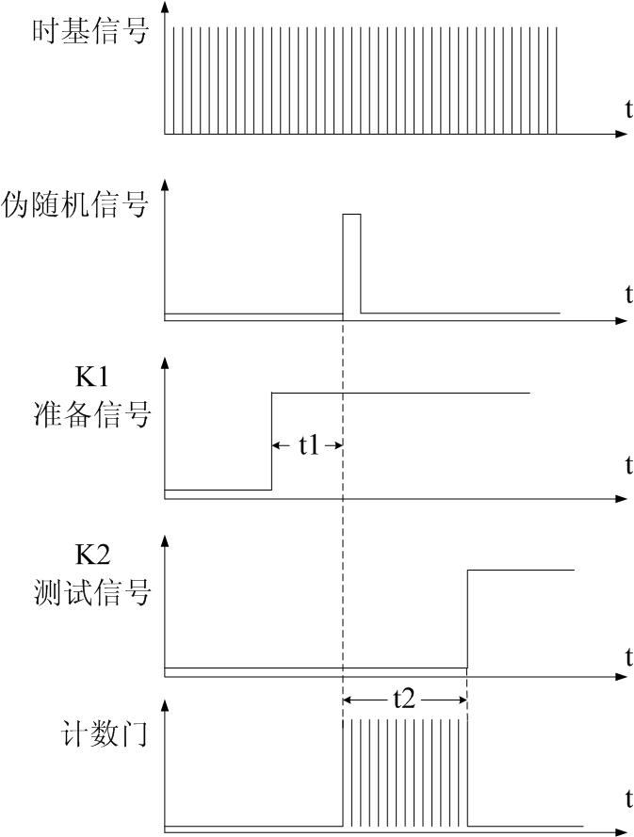
设计的控制部分以FPGA实现。设置“准备就绪（ready）”和“反应（response）”两个按键。用三个发光二极管分别表示“测试（test）”、“溢出（overflow）”和“违例（fault）”。
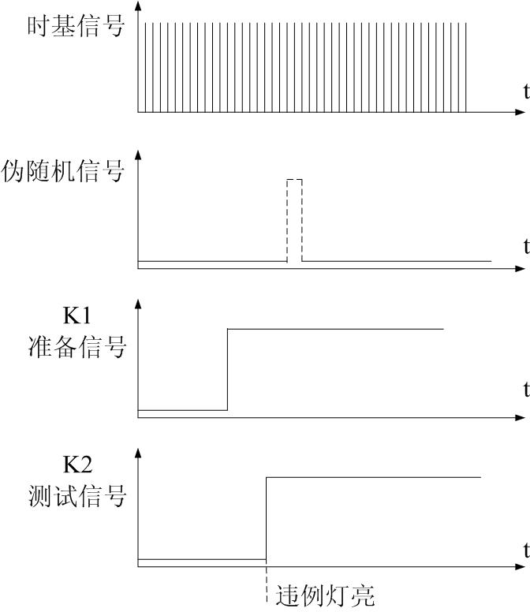
（（a） 正确测试时序
（b）违例测试时序

方框图原理

生理刺激反应时间测试仪原理框图
分频器
四位动态显示电路
+四位十进制计数器
+溢出信号发生器
+四舍五入电路
伪随机信号发生器
违例信号发生电路
准备就绪

反应
溢出
测试
违例

整个系统包括四个大部分：
- 时基信号发生器即分频器电路；
- 伪随机信号发生器
- 四位动态显示电路，包括四位十进制计数器、溢出信号发生器和四舍五入电路
- 违例信号发生器

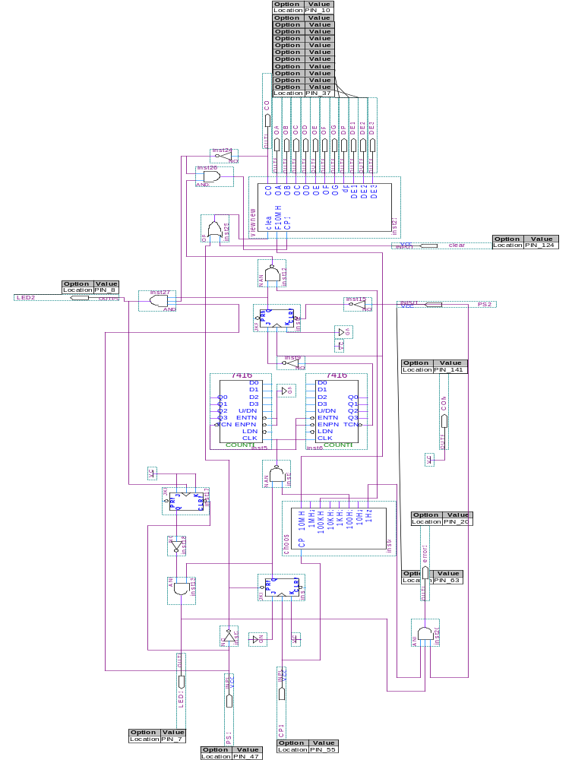
框内电路设计及设计原理
四位动态显示电路
伪随机信号发生器
分频器
违例信号发生电路
框内电路

设计原理：
生理刺激反应时间测试仪的基本功能：
（1）受试者做好准备后按下“准备就绪（READY）”键，系统应在其后的若干秒内的某一时刻发出“测试（TEST）”信号，既点亮某发光二极管，计数器开始对时间连续累加计数。受试者在受到声光刺激后立即按下“反应（RESPONSE）”键，此时，计数停止，“测试（TEST）”信号灯熄灭。
（2）用四位七段LED数码管显示受试者的反应时间，即从测试信号发出，到受试者按下“反应（RESPONSE）”键之间的时间。单位：毫秒。
（3）时间精度：±0.1毫秒，为保证精度，最低位要求“四舍五入”。
（4）如果受试者在测试信号发出后999. 9毫秒内仍未按下“反应(RESPONSE)”键，则系统溢出。“溢出（OVERFLOW）”灯亮，表示本次测试无效。
（5）若受试者先于测试信号发出就按下“反应(RESPONSE)”键，则系统报告违例。“违例（FAULT）”灯亮。
信号分析
“准备就绪（READY）”键按下，代表一次新的测试开始，
故应该利用（READY）信号对计数器，各输出信号灯进行清零。伪随机信号发生器也要利用这个信号，在其后的若干秒内发出“测试（TEST）”信号。
伪随机信号是一个内部信号，它的产生原理如下：
用两个四位二进制计数器，时钟输入频率100HZ，不停地循环计数，则若干秒后在其进位端CO 或RCO会有一个进位脉冲输出（可能为正脉冲，也可能为负脉冲）。因为没有显示，受试者并不知道按下“准备就绪（READY）”键时的计数值，也不知道再过几秒钟会输出进位脉冲；所以，对受试者而言，进位脉冲的产生时刻好像是随机的，这就是“伪随机”信号名称的缘由。
可以利用伪随机信号和（READY）信号产生“测试（TEST）”信号。
“测试（TEST）”信号开始后，计数器应立即开始累积计时。直到按下“反应（RESPONSE）”键，计时停止。
如受试者在999.9毫秒内仍未按下反应键，则点亮“溢出（OVERFLOW）”信号灯。同时停止计时。

设计方案
- 分频器；
- 伪随机信号发生器
- 违例信号发生电路
- 四位动态显示电路，包括四位十进制计数器溢出信号发生器四舍五入电路

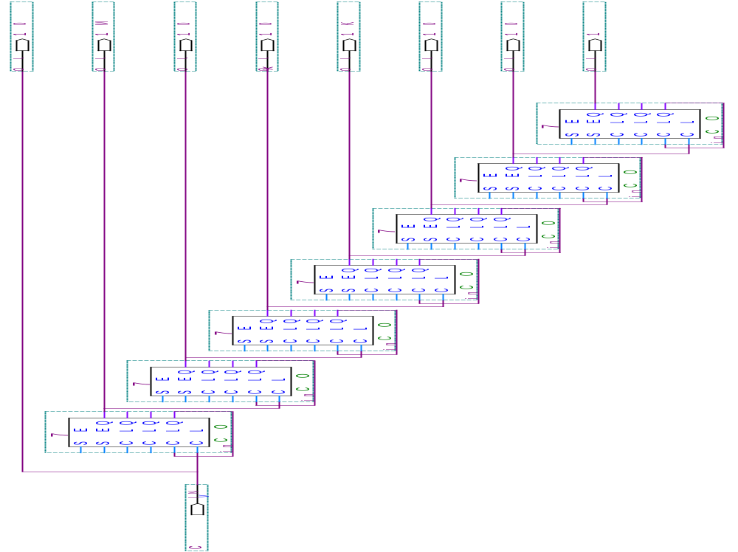
  - 分频器
一个8通道输出分频电路

1． 分频电路采用十进制计数器74LS90，如果计数器脉冲从CLKA输入，QA输出作为五进制计数器CLKB的输入，即构成8421BCD码十进制计数器。输出码从高位至地位的顺序为QD，QC，QB，QA。
- 时基信号发生器则是由多级十进制分频器电路构成，产生测试需要的各种时钟信号。虽然测试仪要求精确到0.1毫秒，但因系统对最低位有四舍五入的要求，故测试仪部分的时钟频率应为100KHZ。
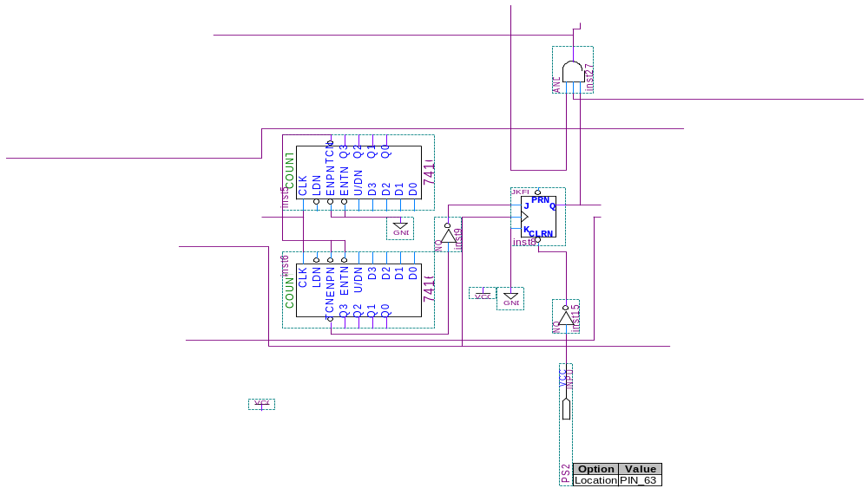
  - 伪随机信号发生器
伪随机信号发生器
伪随机信号是一个内部信号，它的产生原理如下：
用两个四位二进制计数器，时钟输入频率100HZ，当地位计数器的QD,QC,QB,QA的输出都为高电平时，进位端产生一个时钟周期的的电平，使高位计数器再这一个时钟周期内开始计数，就这样不停地循环计数，当高位计数器的进位端产生低电平时就可以产生一个伪随机信号

3. 违例信号发生电路
“READY”灯信号
1Hz脉冲信号
“测试（TEST）”键信号
违例的特征在于受试者在按下“准备就绪（READY）”键后，没有等到系统发出测试信号，抢先按下“反应（RESPONSE）”键，此时系统不再发出测试信号，而是点亮“违例”灯。

4．四位动态显示电路
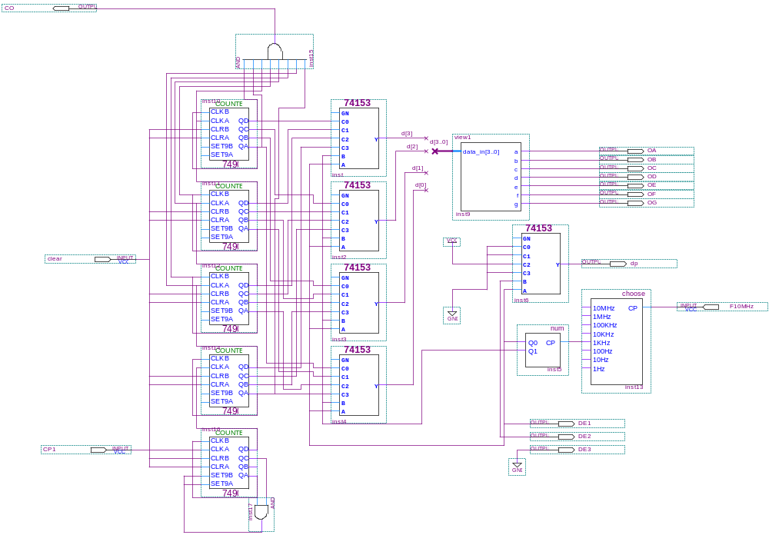
四位动态显示电路，四位十进制计数器，溢出信号发生器，四舍五入电路
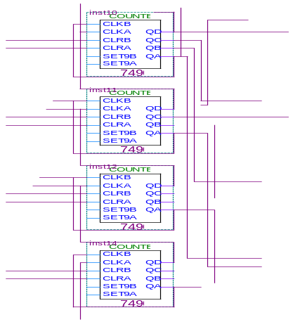
(1) 十进制计数器
四位十进制计数器选用四片74LS90。接成同步计数方式，它负责对周期为0.01毫秒的（100KHz）时基信号进行计数。计数的闸门控制就是“测试（TEST）”信号。即在“测试（TEST）”信号高电平期间允许计数，低电平则停止计数。

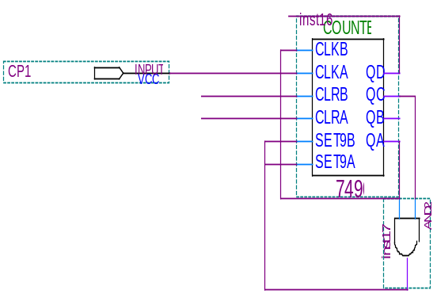
（2）四舍五入电路
四舍五入电路采用一片74LS90计数器，当计数器加到0101（5）时置数为1111，并产生进位信号。

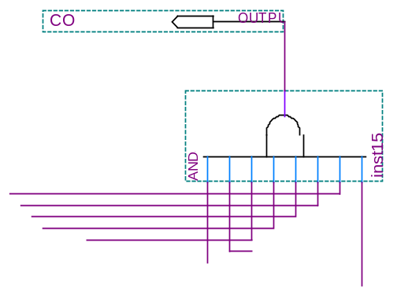
（3）溢出信号发生器
当四位十进制计数器的四片74LS90的输出都为1001（9）时，溢出信号变为高电平，表示溢出

(4) 四位动态显示电路
原理图
ROM
四个数据选择器
七段显示译码器
七段显示器
计数器
分频器

四位动态显示电路原理框图

电路中四位显示器的阳极“OA”~ “OG”一一对应连接，由显示译码器的输出控制。各显示器的阴极公共端扫描信号“Y0”~“Y3”由计数器通过2线-4线译码器产生。扫描时钟信号CP控制各显示器分时轮流选通，每位显示的时间为一个CP周期，显示扫描周期T为时钟周期的4倍。
4个四选一数据选择器同时选择当前4位显示码“DI”~“AI”，译码后产生七段控制信号。由于4个通道的显示码选择与4位显示器的扫描由计数器输出“DE1”，“DE2”同时控制，所以当“Y0”有效时，选择的显示码是“D3”~“A3”；而若是Y1 有效，则选择的显示码是“D2”~“A2”，如此一一对应。

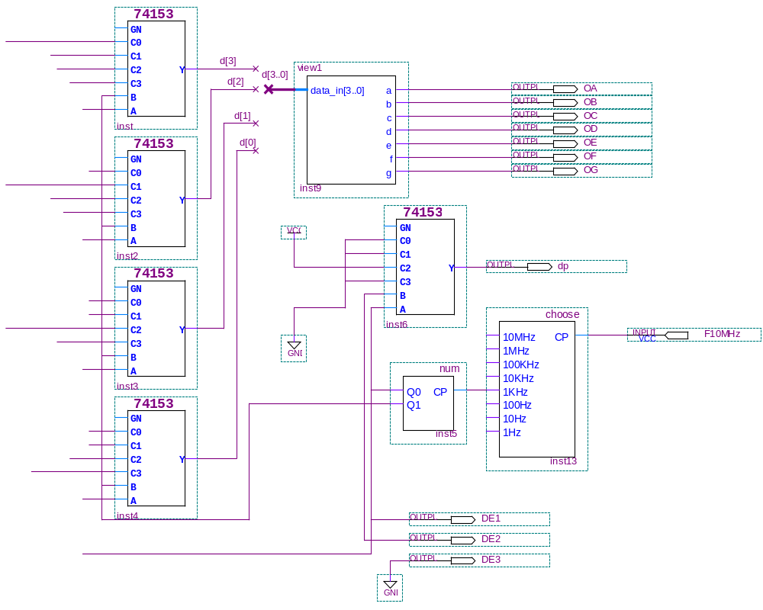
四位动态显示电路框内电路

四位动态显示电路

四位动态显示电路设计原理

  - 译码显示表：

输入码 | 0000 | 0001 | 0010 | 0011 | 0100 | 0101 | 0110 | 0111
显示字型 | 0 | 1 | 2 | 3 | 4 | 5 | 6 | 7
abcdefg | 1.1.1.1  1.1.0 | 0.1.1.0  0.0.0 | 1.1.0.1  1.0.1 | 1.1.1.1  0.0.1 | 0.1.1.0  0.1.1 | 1.0.1.1  0.1.1 | 1.0.1.1  1.1.1 | 1.1.1.0  0.0.0
输入码 | 1000 | 1001 | 1010 | 1011 | 1100 | 1101 | 1110 | 1111
显示字型 | 8 | 9 | A | b | C | d | E | F
abcdefg | 1.1.1.1  1.1.1 | 1.1.1.0  0.1.1 | 0.1.1.0  1.1.1 | 0.0.1.1  1.1.1 | 1.0.0.1  1.1.0 | 1.1.1.1  0.0.1 | 1.0.0.1  1.1.1 | 1.0.0.0  1.1.1

2. AHDL文件：

SUBDESIGN 7seg
(
data_in[3..0] :INPUT;
a,b,c,d,e,f,g :OUTPUT;
)

BEGIN
TABLE
data_in[3..0] =>a,b,c,d,e,f,g;

b"0000" =>1,1,1,1,1,1,0;
b"0001" =>0,1,1,0,0,0,0;
b"0010" =>1,1,0,1,1,0,1;
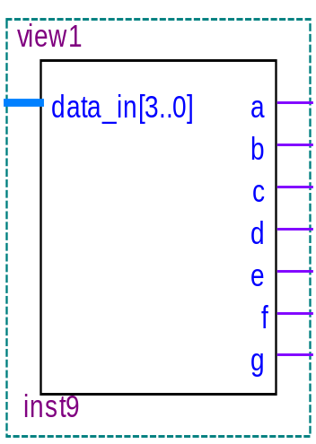
b"0011" =>1,1,1,1,0,0,1;
b"0100" =>0,1,1,0,0,1,1;
b"0101" =>1,0,1,1,0,1,1;
b"0110" =>1,0,1,1,1,1,1;
b"0111" =>1,1,1,0,0,0,0;
b"1000" =>1,1,1,1,1,1,1;
b"1001" =>1,1,1,0,0,1,1;
b"1010" =>1,1,1,0,1,1,1;
b"1011" =>0,0,1,1,1,1,1;
b"1100" =>1,0,0,1,1,1,0;
b"1101" =>0,1,1,1,1,0,1;
b"1110" =>1,0,0,1,1,1,1;
b"1111" =>1,0,0,0,1,1,1;

END TABLE;
END;

3. ROM数据文件

ROM数据文件
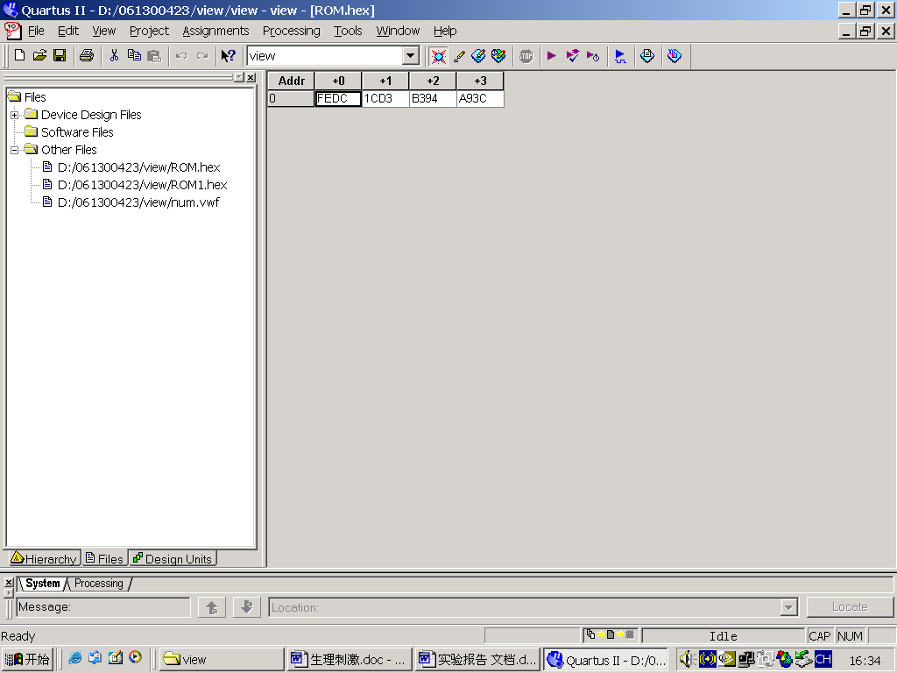

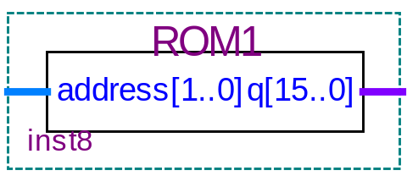
ROM数据文件：
四位16进制的ROM存贮了四组14进制的四位数
LPM_ROM器件：
输入为2根地址线，输出为16根位线

4. 计数器

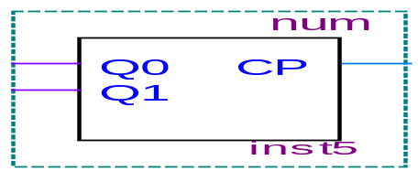

计数器方框图

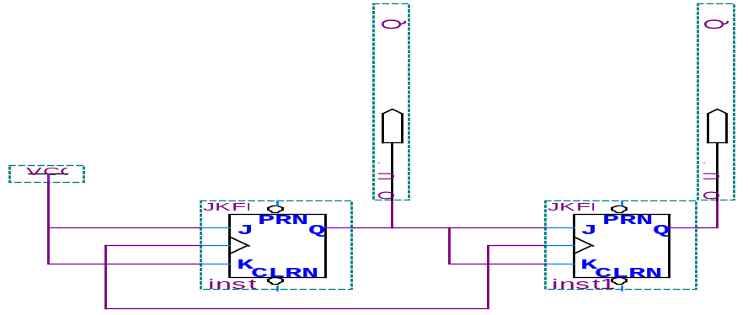

C P

框内电路设计

设计原理：
本计数器由两个JK触发器同步级联而成，状态变化如下表：

二位同步计数器状态转移表
PS |  | NS
Q1 | Q0 | Q1 | Q0
0 | 0 | 0 | 0
0 | 1 | 0 | 1
1 | 0 | 1 | 0
1 | 1 | 1 | 1

- 分频器
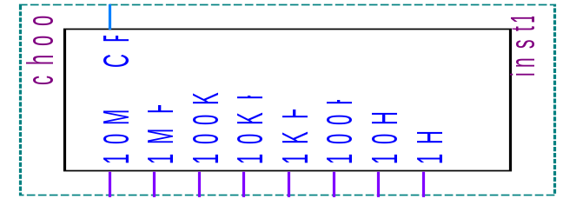

分频器方框图

分频电路采用十进制计数器74LS90，如果计数器脉冲从CLKA输入，QA输出作为五进制计数器CLKB的输入，即构成8421BCD码十进制计数器。时基信号发生器由多级十进制分频器电路构成，产生测试需要的各种时钟信号。

实验结果
受试者做好准备后按下“准备就绪（READY）”键，系统应在其后的若干秒内的某一时刻随机发出“测试（TEST）”信号，既点亮某发光二极管（或开启蜂鸣器），计数器开始对时间连续累加计数。受试者在受到声光侧击后立即按下“反应（RESPONSE）”键，此时，计数停止，“测试（TEST）”信号灯熄灭。位七段LED数码管显示受试者的反应时间，即从测试信号发出，到受试者按下“反应（RESPONSE）”键之间的时间。如果受试者在测试信号发出后999. 9毫秒内仍未按下“反应(RESPONSE)”键，则系统“溢出（OVERFLOW）”。溢出灯亮，表示本次测试无效。若受试者先于测试信号发出就按下“反应(RESPONSE)”键，则系统报告违例。“违例（FAULT）”灯亮。

器件表
JK边沿触发器五个
74LS169计数器二个
74LS90计数器十二个
74LS153计数器四个
与门，非门，与非门若干个

参考文献
[1]. FPGA实验指导书
东华大学电工电子中心 2007．6
[2]. 白中英，2006 数字逻辑与数字系统 第三版 网络版
科学出版社
心得体会
很多其他同学对于FPGA设计都摸不着头脑，其实我当初也是一样，但是在做了几次设计以后，也逐渐有了一些认识，也有了新的体会。
从第一天来到实验室的电脑前看到那个从未看到过的软件，到现在的生理刺激电路的完成，十几天过去了。在这十几天的课程设计中，我又一次对数字逻辑这门课程有了一个全新的认识，在本学期《数字逻辑与数字系统》这门程的学习中，我第一次学习了关于计算机硬件方面的知识，同样的也从硬件方面对计算机的工作原理有了一个初步的理解，但是总是认为上课的内容仅仅只是从理论的角度对数字电路的认识，这样的认识是不够完整的，也让我不能得到关于数字电路设计的知识的满足。然而通过这次的课程设计，我又在这学期的理论知识的基础上运用实际的软件（QUARTUS 2）完成了一个又一个的电路设计，因此从实践的角度学习了数字逻辑这门课程。
同样的，对于这样的课程设计也是进入大学后的第一次，所以难度总是存在的。首先是对于设计一个电路的思路，同一个课程每个人都会有不同的设计方法，但是相同点应该是这都需要设计者对于数字电路扎实的基础，而且整个设计过程中需要设计者的思路时刻保持清晰。器件间的级联方式，器件的扩展，每个器件所要完成的任务，这都需要设计者清晰的头脑。再有，对于设计完成后的修改及改进也同样有很大的难度，没有一个设计能够在通过第一次设计就达到完美的地步，所以如果第一次的设计有错误的话就需要对于原有电路的修正，在修改过程中，找到错误以及改正错误都需要改变原有的设计思路，如果无法做到这点就没有办法突破这个错误的障碍。对于在原有电路上的改进也同样需要这样的。我现在深深的体会到技术工作人员的所需要具备的素质。
对我个人而言，在这十几天里我通过对一些电路的设计，如多位串行加法器、代码转换电路、BCD码优先编码电路、数据选择分配器，七段显示控制电路设的计，还有一个综合的大实验，
在这次设计期间我不仅学到了知识，更认识到了独立思考的重要性，因为在做设计的时候我有了许多单独思考的时候，让自己的思想更进步了，现在越来越期待以后的那几个设计了，希望都成为我一步一步走向成功的奠基石。

